Universidad Rafael Landívar

Facultad de ingeniería

Lenguajes Formales y Autómatas

Ing. Moisés Antonio Alonso González

**Manual de Usuario**

Dulce María Fernanda García Diaz – 1244621

Angie Paola Schumann Canjura – 1201119

Guatemala 26 de febrero del año 2023

Pantalla principal

Esta es la pantalla de “bienvenida” en ella se muestran dos botones “Salir” y “Comenzar”

* Con el botón “Salir” se sale del programa.
* Con el botón “Comenzar” muestra la pantalla del analizador

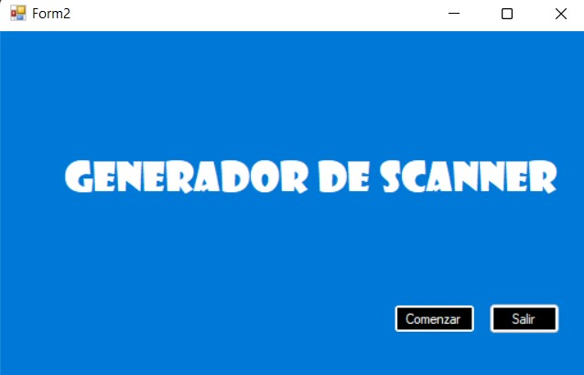

Pantalla del analizador

* En esta pantalla se muestran tres botones “Cargar gramática”, “Regresar” y “Salir”
* Con el botón “Salir” se sale del programa.
* Con el botón “Regresar” muestra la pantalla principal.

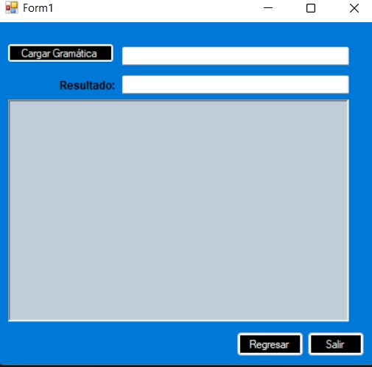

Cuando se presiona el botón “Cargar gramática” se puede elegir el documento que se quiere analizar dentro de nuestro ordenador.

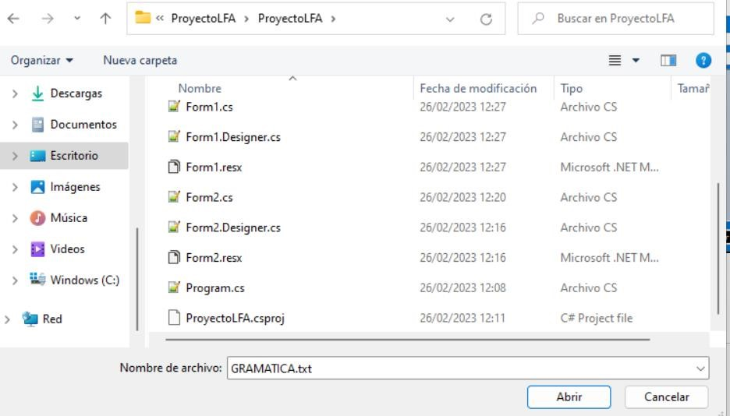

Cuando se elige el documento a analizar se muestra en pantalla lo que se extrajo del texto y se muestra el resultado del análisis.

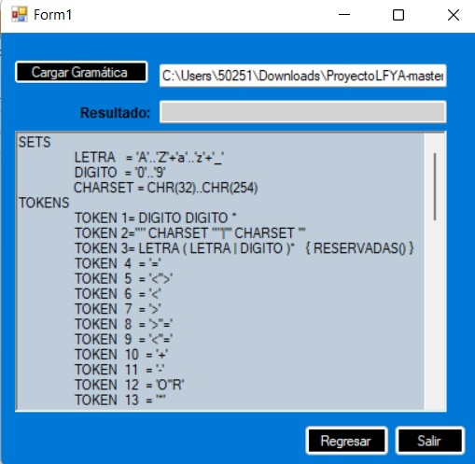

* El texto del resultado se mostrará en color verde cuando sea correcto.
* El texto del resultado se mostrará en color rojo cuando sea incorrecto.

Pero al contrario si no se elige ningún documento muestra el siguiente mensaje:

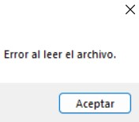

Al presionar el botón aceptar regresa nuevamente a la pantalla del analizador.

Al presionar el botón aceptar regresa nuevamente a la pantalla de las transiciones.

